## 1.在Internet网中，某计算机的IP地址是 11001010.01100000.00101100.01011000 ，请回答下列问题：

1)用十进制数表示上述IP地址？

2)该IP地址是属于A类，B类，还是C类地址？

3)写出该IP地址在没有划分子网时的子网掩码？

4)写出该IP地址在没有划分子网时计算机的主机号？

5)将该IP地址划分为四个子网(包括全0和全1的子网)，写出子网掩码，并写出四个子网的IP地址区间（如：192.168.1.1~192.168.1.254）

1. 202.96.44.88

2. C类

3. 255.255.255.0

4. 88

5. 255.255.255.192

202.96.44.1~202.96.44.63

202.96.44.65~202.96.44.127

202.96.44.129~202.96.44.191

202.96.44.193~202.96.44.254

## 下表是一个使用CIDR的路由表。地址各字节是16进制的。如：C4.50.0.0/12中的“/12”表示网络掩码的前12位是1，即FF.F0.0.0。请说明下列地址将被传送到的下一跳各是什么。（10分）

|  |  |
| --- | --- |
| 网络/掩码长度 | 下一跳 |
| C4.5E.2.0/23 | A |
| C4.5E.4.0/22 | B |
| C4.5E.C0.0/19 | C |
| C4.5E.40.0/18 | D |
| C4.4C.0.0/14 | E |
| C0.0.0.0/2 | F |
| 80.0.0.0/1 | G |

1. C4.4B.31.2E
2. C4.5E.05.09
3. C4.4D.31.2E
4. C4.5E.03.87
5. C4.5E.7F.12
6. C4.5E.D1.02

## 某一网络地址块202.101.102.0中有5台主机A、B、C、D和E，它们的IP地址及子网掩码如下表所示。

|  |  |  |
| --- | --- | --- |
| 主机 | IP地址 | 子网掩码 |
| A | 202.101.102.18 | 255.255.255.240 |
| B | 202.101.102.146 | 255.255.255.240 |
| C | 202.101.102.158 | 255.255.255.240 |
| D | 202.101.102.161 | 255.255.255.240 |
| E | 202.101.102.173 | 255.255.255.240 |

240（D）=11110000（B）

18（D）=00010010（B）

146（D）=10010010（B）

158（D）=10011110（B）

161（D）=10100001（B）

173（D）=10101101（B）

164（D）=10100100（B）

**[问题1](2分)**

　　5台主机A、B、C、D、E分属几个网段？哪些主机位于同一网段？

分成了3个网段，A一个，B和C一个，D和E一个

**[问题2](2分)**

　　主机E的网络地址为多少？

202.101.102.160

**[问题3](2分)**

　　若要加入第六台主机F，使它能与主机B属于同一网段，其IP地址范围是多少？

202.101.102.144——202.101.102.159

**[问题4](2分)**

　　若在网络中另加入一台主机，其IP地址设为202.101.102.164,它的广播地址是多少？哪些主机能够收到？

广播地址：202.101.102.175 D和E可以接收到

**[问题5](2分)**

　　若在该网络地址块中采用VLAN技术划分子网，何种设备能实现VLAN之间的数据转发？

网桥可以实现vlan之间的数据转发或者是交换机

## 办公室内有一台计算机，IP地址为202.45.165.243，子网掩码为255.255.255.160，则该机所在的网络属于哪类网络？其网络是否进行了子网划分？若划分，则分为几个子网？该机的子网号和主机号分别是多少？

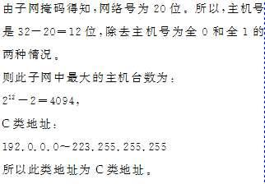

答案：(P146)由IP地址的分类得，该机的网络属于C类网络。由于子网号占有2位，所以把网络划分了22＝4个子网。由于IP地址与子网掩码相与，得到该机的子网号为255.255.255.160，剩余的几位即是主机号为0.0.5.243。

## 阅读以下说明，回答问题1至问题2，将解答填入答题纸对应的解答栏内。

【说明】　某公司租用了一段C类地址203.12.11.0/24～203.12.14.0/24，如图5-1所示。其网间地址是172.11.5.14/24。要求网内所有PC都能上网。

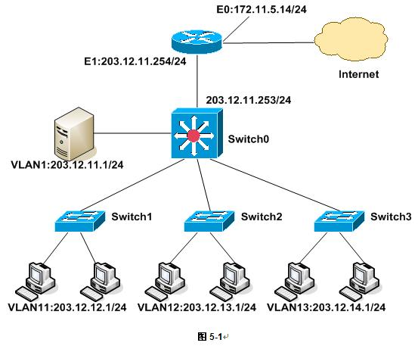

【问题1】（8分）

接入层交换机Switch1的端口24为trunk口，其余各口属于vlan11，请解释下列命令并完成交换机的配置。

Switch1#config terminal （进入特权配置模式）

Switch1(config)#interface f0/24                          （进入端口24配置模式）

Switch1(config-if)# switchport mode trunk                  （设置端口为TRUNK模式）   
Switch1 (config-if)#switchport trunk encapsulation dotlq      （封装802.1Q协议）   
Switch1(config-if)# switchport trunk allowed all    （允许所有VLAN从该端口交换数据）  
Switch1(config-if)#exit  
Switch1(config)#exit  
Switch1# vlan database  
Switch1(vlan)# vlan 11 name lab01                          （创建VLAN11，名字为lan01）   
Switch1(vlan)#exit  
Switch1#config terminal  
Switch1(config)#                              （进入f0/9的配置模式）  
Switch1(config-if)#                                （设置端口为接入链路模式）  
Switch1(config-if)#                               （把f0/9分配给VLAN11）  
Switch1(config-if)#exit  
Switch0(config)# interface  **vlan11**                     （进入虚子接口**vlan11**）  
Switch0(config-if)# ip address 203.12.12.1 255.255.255.0    （配置IP地址）  
Switch0(config-if)# no shutdown                         开启端口

Switch1(config)#         （保存配置文件）。  
**答案：**

　    （1）设置端口为中继（或Trunk）模式  
        （2）设置Trunk采用802.1q格式（或dot1q）  
        （3）创建vlan11，并命名为lab01  
        （4）switchport mode access  
        （5）switchport access vlan 11或switchport access vlan lab01

## 阅读以下说明，回答问题1至问题4，将解答填入答题纸对应的解答栏内。

【说明】

某校园网拓扑结构如图1-1所示：

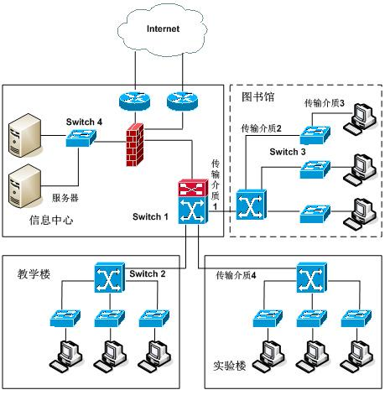　　　　　　　　　　　　图1-1

　　该网络中的部分需求如下：

1．信息中心距图书馆2千米，距教学楼300米，距实验楼200米。

2．图书馆的汇聚交换机置于图书馆主机房内，楼层设备间共2个，分别位于二层和四层，距图书馆主机房距离均大于200米，其中，二层设备间负责一、二层的计算机接入，四层设备间负责三、四、五层的计算机接入，各层信息点数如表1-1所示。

　　　表1-1

[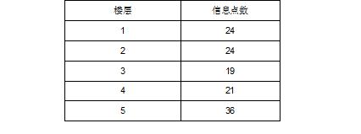](http://photo.blog.sina.com.cn/showpic.html#blogid=5069dcb40100lx2j&url=http://static6.photo.sina.com.cn/orignal/5069dcb4g73ee21226415&690)

3．所有计算机采用静态IP地址。

4．学校网络要求千兆干线，百兆到桌面。

5．信息中心有两条百兆出口线路，在防火墙上根据外网IP设置出口策略，分别从两个出口访问Internet 。

6．信息中心共有多台服务器，通过交换机接入防火墙。

7．信息中心提供的信息服务包括Web、FTP、数据库、流媒体等，数据流量较大，要求千兆接入。

【问题1】（4分）  
　　根据网络的需求和拓扑图，在满足网络功能的前提下，本着最节约成本的布线方式，传输介质1应采用 ，传输介质2应采用  ，传输介质3应采用  ，传输介质4应采用  。

（1）～（4）备选答案：  
　A．单模光纤 B．多模光纤 C．基带同轴电缆 D．宽带同轴电缆

E．1类双绞线  F．5类双绞线  
答案：（1）A  （2）B  （3）F （4）B

 【问题2】（6分）

校根据网络需求选择了四种类型的交换机，其基本参数如表1-2所示。

表1-2

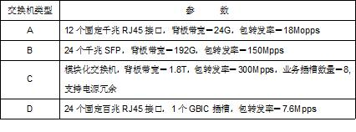

根据网络需求、拓扑图和交换机参数类型，在图1-1中，

Switch1应采用  类型交换机，Switch2应采用  类型交换机，Switch3应采用 类型交换机，Switch4应采用 类型交换机。

根据需求描述和所选交换机类型，图书馆二层设备间最少需要交换机  台，图书馆四层设备间最少需要交换机 台。

答案：（5）C  （6）B  （7）D  （8）A  （9）2  （10）4

3. 设收到的信息码字为110111，检查和CRC为1001， 生成多项式为: G(x)=X4＋X3＋1，请问收到的信息有错吗，为什么？

答：

（1）R(X) = 1 1 1 1 (5分)

（2）因为余数R(x) 不为0，所以收到的信息不正确。 (5分)

## 表1是某台路由器中的路由表，现该路由收到了4个数据报，其目标IP地址分别如下，请给出每个数据报的下一跳。

表1 路由表

|  |  |
| --- | --- |
| **网络/掩码长度** | **下一跳点** |
| C4.50.0.0/12 | A |
| C4.50.0.0/12 | B |
| C4.60.0.0/12 | C |
| C4.68.0.0/14 | D |
| 80.0.0.0/1 | E |
| 40.0.0.0/2 | F |
| 0.0.0.0/2 | G |

1）C4.5E.13.87

2）C4.5E.22.09

3）C3.41.80.02

4）5E.43.91.12

5）C4.6D.31.2E

6）C4.6B.31.2E

**答案：**1）B 2）A 3）E 4）F 5）C 6）D

## 某公司申请了一个C类212．45．5．0的IP地址空间，该公司大约有110名员工在销售部工作，大约有60名员工在财务部工作，另有大约50名员工在设计部工作。要求为销售部、财务部和设计部分别组建子网。请给出各子网的网络号及子网掩码，并标明相应允许联网的主机数目。

## 某单位局域网通过ISP提供的宽带线路与Internet相连，ISP分配的公网IP地址为202.117.12.32/29，局域网中一部分计算机通过代理服务器访问Internet，而另一部分计算机不经过代理服务器直接访问Internet。其网络连接方式及相关的网络参数如图3-1所示，请解答以下各题：

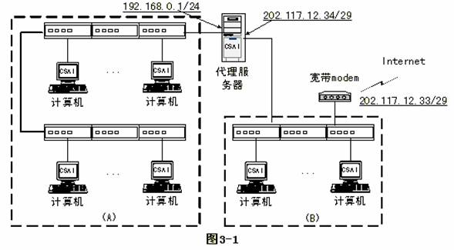

1. （6分） 根据图3-1所给出的网络连接方式及相关的网络参数，区域（A）与区域（B）中计算机的网络参数配置应如何配置，请填空：

区域（A）计算机“IP地址”（范围）：（1）

区域（A）计算机“子网掩码”：（2）

区域（A）计算机“默认网关”：（3）

区域（B）计算机“IP地址”（范围）：（4）

区域（B）计算机“子网掩码”：（5）

区域（B）计算机“默认网关”：（6）

1. （2分） 图3-1中代理服务器还可以用何种网络连接设备实现？
2. （2分） 在接入Internet时，区域（A）与区域（B）相比，哪个区域的计算机安全性更好？
3. （4分） IP地址为192.168.0.36的计算机发送到Internet上的IP数据包的源IP地址为（7） ；  
   IP地址为202.117.12.36的计算机发送到Internet上的IP数据包的源IP地址为：（８） 。
4. （3分）如果该单位有一台需对外发布公共信息的Web服务器，应将其接入图3-l的哪个区域？
5. （3分）如果电信部门分配的公网IP地址为202.117.12.32/30，则图3-l的网络连接应做何改动？

答案：

（1）区域A:IP:192.168.0.2-192.168.0.254  
Mask:255.255.255.0  
Gateway:192.168.0.1

区域B：IP:202.117.12.35-202.117.12.38  
Mask:255.255.255.248  
Gateway:202.117.12.33

（2）带NAT功能的路由器（防火墙什么的都可以）

（3）区域A：如果代理服务器是一个防火墙的话，区域A相当于在防火墙的内网，区域B相当于防火墙的DMZ

（4） (7)202.117.12.34 做的是NAT，NAT也是一个很重要的内容，最好彻底理解。  
　　　(8)202.117.12.36

（5）区域B（相当于DMZ）

（6）因为只有202.117.12.33和202.117.12.34两个地址，只能把区域B里面的计算机都放入区域A，  
　　　并且把IP地址设置在192.168.0.0/24网段

## 某公司要组建一个小型Windows局域网，包括1台服务器和10台PC机，网络结构如图2-1所示。该公司在服务器上建立自己的商业网站，网站域名定为“www.economical.com”。请回答下列问题。

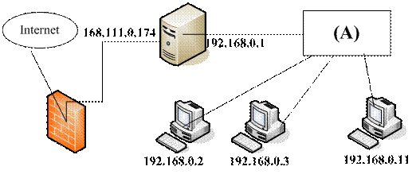

图 2-1

1. (4分)为了将公司内所有的计算机连接起来。图2中的(A)处可采用哪两种类型的设备？
2. (2分)该网络的物理拓扑结构是什么类型？
3. (4分)该公司在服务器上安装了DNS，以便把公司主页发布到Internet上。请问DNS的主要功能是什么？
4. (6分)给出“局域网上所有用户以共享同一IP地址方式来访问Internet”的两种解决方案。
5. (4分)在服务器和Internet接入之间安装采用IP过滤技术的防火墙，请问IP过滤技术是如何实现的？

答案：

1. 集线器（或Hub）；(2) 交换机。
2. 星型。
3. DNS服务器为客户提供存储、查询和搜索其它主机域名和IP地址的服务。主要实现域名与IP地址之间的转换，以解决IP地址难以记忆的问题。
4. (1) 在服务器上安装代理服务器软件（例如Wingate），各PC机通过代理服务器访问Internet；  
   (2) 在服务器端启动Internet连接共享服务，各PC机共享服务器的Internet连接。
5. IP过滤技术可将访问者和被访问者限制在一个特定范围内，可通过以下两种方法实现：  
   (1) 由管理员配置IP分组过滤表，IP过滤模块根据IP分组中报头的源地址、目的地址、端口号等信息，对来往的IP分组进行过滤，允许或者禁止某些IP地址的访问。  
   (2) 通过配置代理服务器来限制内部用户对Internet的访问。

## 一个自治系统有5个局域网，其连接方式如下图。LAN2至LAN5上的主机数分别为：93，165，6和20。该自治系统分配到的IP地址块为61.138.118/23。试给出每个局域网的地址块（包括前缀）。



## 一名学生A 希望访问网站www.google.com。学生A 在其浏览器中输入

http://www.google.com 并按回车，直到Google 的网站首页显示在其浏览器中，请问：

(1) 在此过程中，按照TCP/IP 参考模型，从应用层（包括应用层）到网络接口层

（包括网络接口层）都用到了哪些协议，每个协议所起的作用是什么？

(2) 简要描述该过程的流程（可用流程图描述）。

答题要点：

(1) 协议及其功能如下：

应用层：

HTTP：WWW 访问协议。

DNS：域名解析。

传输层：

TCP：在客户和服务器之间建立连接，提供可靠的数据传输。

网络层：

IP：进行路由选择。

ICMP：提供网络传输中的差错检测。

ARP：将目的IP 地址映射成物理MAC 地址。

网络接口层：

LLC 和MAC：提供数据链路层的功能，实现可靠的数据链路。

(2) 过程描述如下：

● 利用DNS，查询到WWW.GOOGLE.COM 对应的IP 地址。

● 浏览器与GOOGLE 的服务器利用TCP 协议建立连接。

● 浏览器利用HTTP 的GET 方法向GOOGLE 服务器发送资源请求。

● GOOGLE 发送回应信息。

● 浏览器解释回应信息，并以图形化的方式显示。

* 1. **（10分）请分别指出以下三个IP地址的网络地址、主机地址和地址类型：**

**138.69.35.38**

**210.32.128.6**

**66.80.58.18**

解： 如下表所示：

|  |  |  |  |
| --- | --- | --- | --- |
|  | 网络地址 | 主机地址 | 地址类型 |
| **138.69.35.38** | **138.69** | **35.38** | **B** |
| **210.32.128.6** | **210.32.128** | **6** | **C** |
| **66.80.58.18** | **66** | **80.58.18** | **A** |

**37、某A类网络10.0.0.0的子网掩码255.224.0.0，请确定可以划分的子网个数，写出每个子网的子网号及每个子网的主机范围。（10分）**

、由子网掩码可以判断出主机地址部分被划分出2个二进制作为子网地址位，所以可以划分出2*2-2=2个子网。（5分）

每个子网的网络号和主机范围如下：

①子网号为192.168.0.64，主机号范围为192.168.0.65～192.168.0.126 （5分）

②子网号为192.168.0.128，主机号范围为192.168.0.129～192.168.0.190（5分）

2009-07-22 16:29